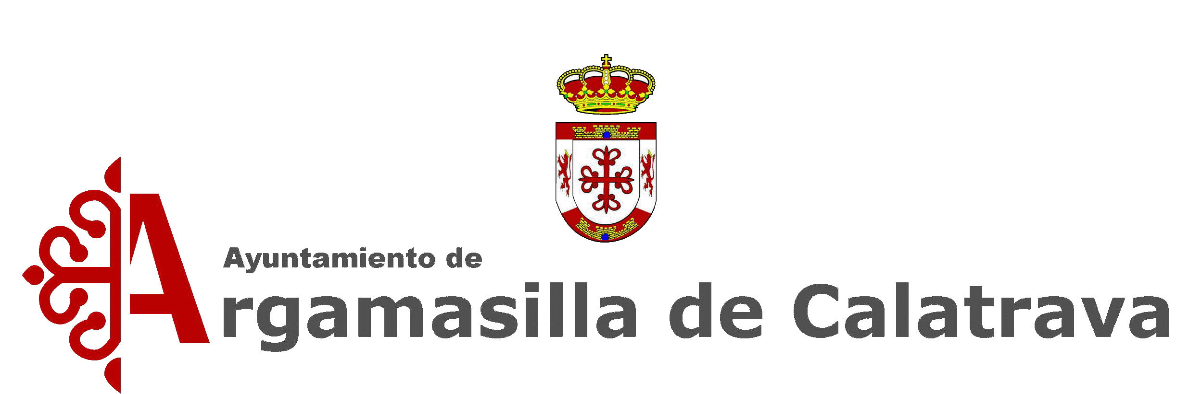
FIESTAS SEPTIEMBRE 2024

CONCURSO DE POESÍA
“Argamasilla de Calatrava”

BASES

- Podrán participar todas las personas que lo deseen, en lengua castellana. Las personas mayores de 65 años deberán participar en la categoría “Poesía de la Tercera Edad.
- Cada participante podrá presentar un máximo de DOS obras.
- Las obras deberán ser originales con un máximo de 50 versos, debiéndose presentar mecanografiadas a doble espacio, por triplicado y también en soporte informático
- El tema será libre
- Las obras se presentarán en la Universidad Popular. En horario de 10 a 14 horas y hasta el 19 de Julio de 2024.
También se pueden presentar por correo electrónico: universidadpopular.argamasilla@gmail.com o por correo ordinario a la Universidad Popular, Calle Rosario, 3, 13440 Argamasilla de Calatrava – Ciudad Real ),
(Las obras que se envíen por correo ordinario, deberán estar en poder del Ayuntamiento dentro del plazo de entrega)
- Las obras se presentarán bajo lema que irá en la primera página del trabajo, y en el exterior de un sobre cerrado. Únicamente en el interior de este sobre deben figurar los datos personales del autor (Nombre, dirección y Teléfono).
- En el caso las poesías locales, los autores deberán hacer constar en el exterior del sobre en el extremo derecho de la primera página la palabra “LOCAL”.
Es imprescindible que los participantes en esta categoría sean nacidos, residentes o empadronados en Argamasilla de Calatrava. Si bien sus relatos podrán competir en las dos modalidades, no podrá otorgarse más de un galardón a un solo relato.
- El fallo del jurado será inapelable, pudiéndose declarar desierto alguno o algunos de los premios si no tuviera la calidad suficiente.
- Se establecen los siguientes premios:

PRIMERO.......................100 EUROS
SEGUNDO..................... 75 EUROS
LOCAL............................ 50 EUROS
- La participación en este concurso implica la total aceptación de las presentes
bases.

